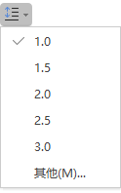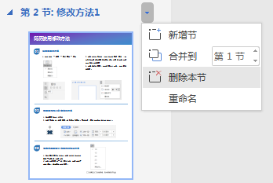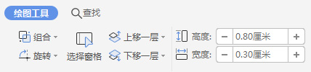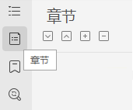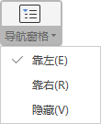



**简历使用修改教程**

1. **选中**要设置行高的文本，在弹出的菜单中点击最后一个图标，选择**其他**
2. 在弹出框**间距**这一栏，**取消勾选** *如果定义了文档网格，则与网格对齐* 即可*。*

**微软雅黑字体行高过大的解决方法**

**03**

**02**

**删除整页的方法**

1. **选中**要更改大小的形状；
2. 选择顶部菜单，**绘图工具**，找到最右侧**宽度、高度**选项，可以自由改变数值变换大小。

**调整图形大小或宽高的方法**

1. 点击菜单 -- **视图** -- **导航窗格** -- **靠左；**
2. 在弹出的左侧菜单，点击第二个图标 **章节** ，在右侧弹出框**点击**想要删除章节后的**小三角**，在弹出框点击**删除本节**即可；

**01**

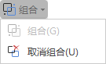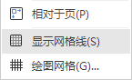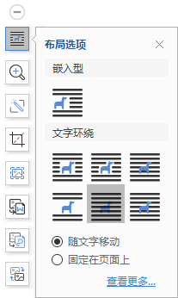

**取消组合的方法**

1. 单击选中最外面的组合框，在右侧弹窗点击第一个**取消组合图标**即可；
2. 或者选中要取消的组合框，点击**页面布局--组合--取消组合**亦可。

**组合的方法**

1.按住键盘**Shift键**，**选中**要操作的两个文本框或多个文本框；

2.点击上方弹窗单击最右侧的**组合图标**即可。

**整体移动文本时，组合和取消的方法**

**06**

**05**

1. 按住键盘**Shift键**，**选中**要对齐的两个文本框或多个文本框
2. 点击菜单 -- **页面布局** -- **对齐** -- **显示网格线**
3. 然后再选择想要**对齐的方式**，比如左对齐
4. 对齐完成后，**再次点击**取消选中网格线

**多文本框对齐的方法**

1. 点击菜单 -- 插入 -- 图片
2. 选中图片后在弹出框选择第一个图标**布局选项**，

选择文字环绕的 **衬于文字下方** 或 **浮于文字上方**。

**04**

**插入图片自由移动的方法**

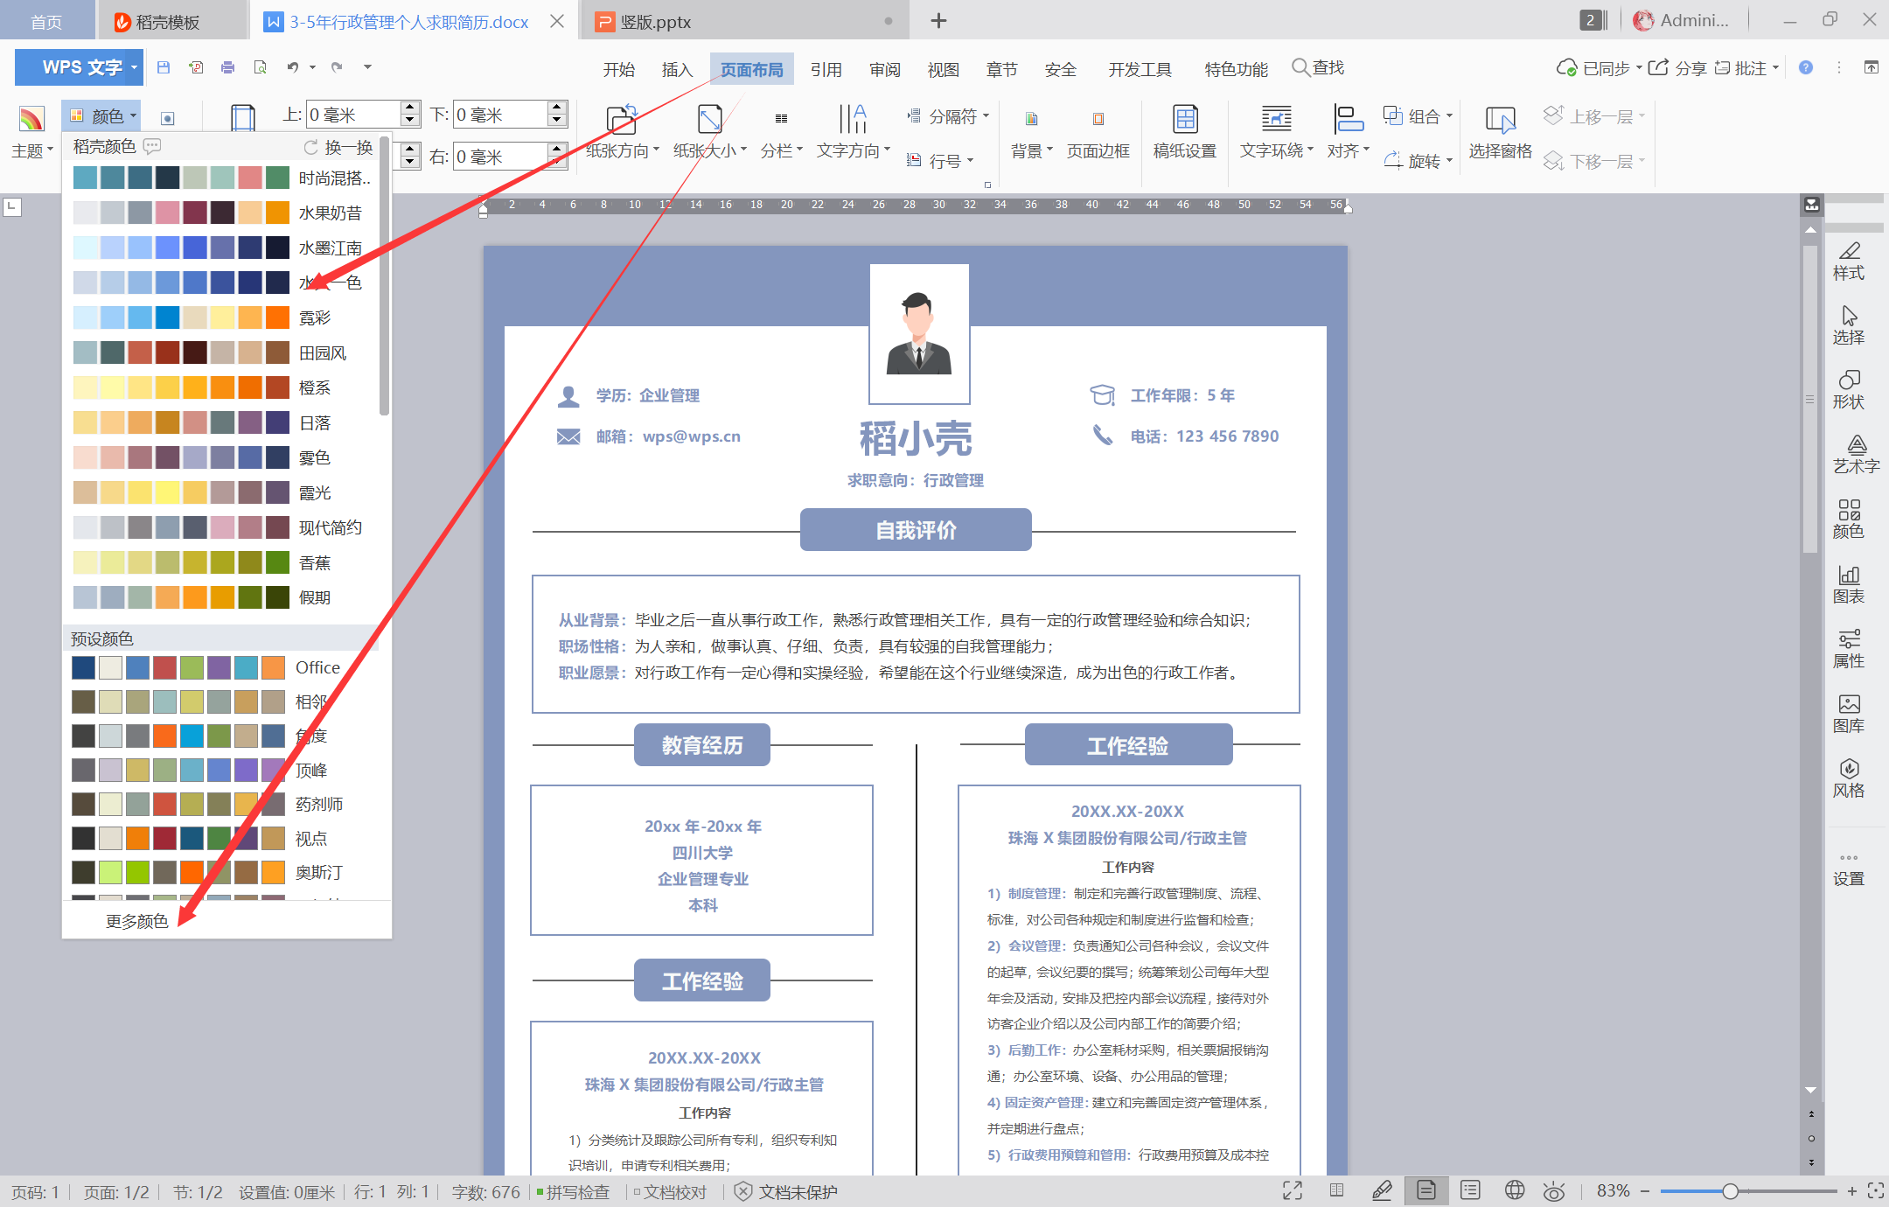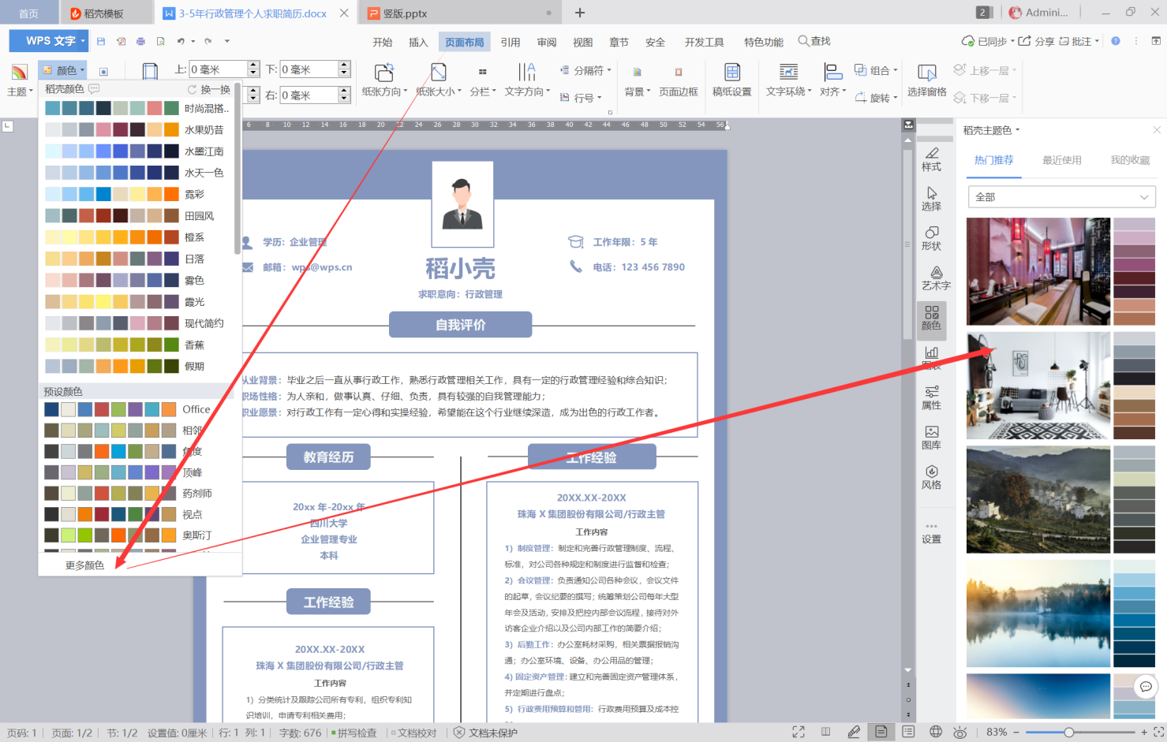

**一键更改自己喜欢的主题色**

**07**



**图片填充**

**第一步：**鼠标双击头像，右键选择设置对象格式，就可以右侧有填充替换成自己的相片（长宽比例1：1）即可。

**第二步：**如果您的相片比例不是1:1。可选用裁剪功能，鼠标选中相片右键找到裁剪工具按比例裁剪1:1，然后按形状裁剪，基本形状选择圆形。

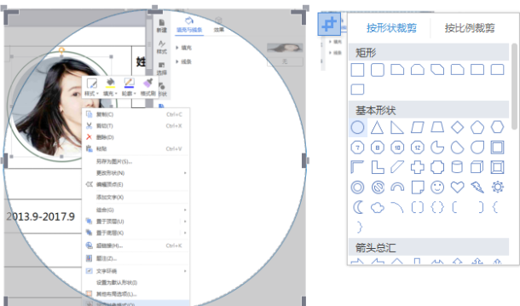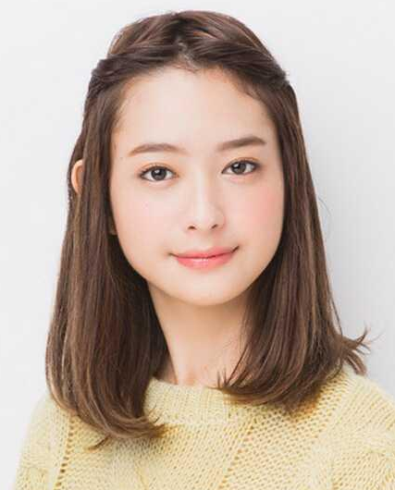

**调整图片形状**

**08**

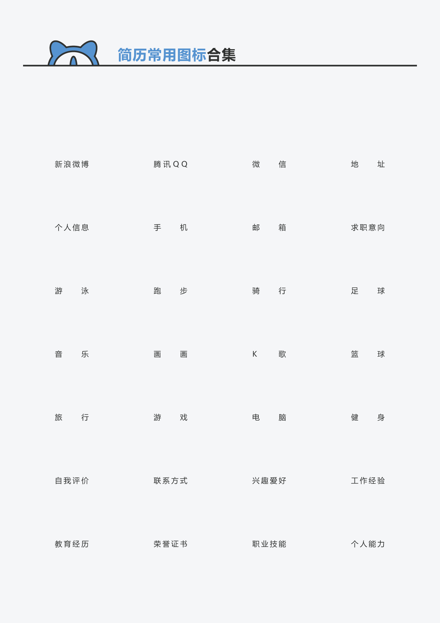

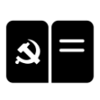

人文社交-常用图标

简历标题-常用图标



兴趣爱好-常用图标

**矢量图标 / 复制粘贴即可使用 / 自由修改大小颜色**

**个人：**

**运动：**

**爱好：**

**工作：**

**教育：**

**电话：**

**邮箱：**

**地址：**

**其它：**

* **一、求职意向明确**

有些求职者写简历的时候不写求职意向，或者写了很多意向岗位，HR会觉得你职业规划混乱，而且整个简历书写也没有针对性，导致重点不突出，没有表述出你该有的能力。

* **二、排版清晰易阅读**

表述内容要详实、重点要突出、主次要分明，文字排版也需要适当设计，让面试官对于你的信息一目了然，一下就看到你的亮点，而不是看半天也找不到所需要的信息。

* **三、表述页数合理**

简历页数并不是页数越多越好，当然也不是就写一页，主要还是要根据你的经历，如果你是工作两三年的求职者，那么一页就够了，如果你是工作七八年以上的职场人，那么资历肯定很丰富，当然需要两页或更多才能表述你的资历了。

* **四、工作经历突出重点**

对于具体工作的岗位职责，不要泛泛而谈，最好写个一二三，清晰明了，在此处也最好写上你的工作成果，让HR对你的能力表现也有了解。

* **五、语言精炼描述客观**

写简历语言要精炼，不要啰嗦重复。有一些求职者，喜欢在描述工作经历或者自我评价的时候，单纯的写自己的想法或者夸大对自己的评价，缺乏客观事实的佐证，最好客观公正。

* **六、自我评价要契合岗位**

写作文要有中心，写简历同样也是，需要围绕求职的岗位，表述你相关的优点、特点或能力，对于跟本岗位无关的信息篇幅要适当少，不要写得冗长却没有什么意义。

**简历写作建议**

**简历框架确定三原则**

**一、目标原则**

目标原则，就是在设计你的简历的之前，你就要确定你的求职目标。然后你的简历的所有内容，都要围绕这个职业目标来设计。

**二、简单原则**

简单原则，主要体现为四个字：为所当为。就是你的简历框架里面的项目，都是用来证明你是可以胜任这个岗位和让别人觉得你是有潜力的。对于那些无关的项目，可以毫不犹豫地删除。例如，你应聘一个需要1-2年工作经验的岗位甚至一个主管级别以上的岗位，你就没必要将你过去做过的兼职经历写上去。兼职的经历一般只适合应届毕业生的简历。

**三、对应原则**

对应原则主要针对简历的页数。在网上或者我们也会看到很多指导简历的书，都会说，一般一份简历最好一页就够了。很多人对这样的理念深信不疑，所以也害了不少人。其实关于简历的页数，不能一概而论。

1、对于应届生来说，一般一页就够。（设计类可以附录作品）

2、对于社会人员，一般是保持在两页。

对于高级人员，如果很有资历，可以把自己的简历做得厚重点。如果你应聘的是经理岗位，却只给了一份只有一页的简历，我内心总会觉得这人经历不够，恐怕还不足以胜任。而且你职位越高，就越需要提供更多的信息给我们来判断你是否能够胜任。所以对于高级人员，我们一般不会太在乎简历页数太多，当然也不能太多，最好在三四页。

* **格式细节**

简历编写原则：内容详实、重点突出、主次分明；有经验的求职者侧重工作、项目经历；应届毕业生侧重实践经验、证书、奖项等内容。

外观风格：整齐、大气，清晰明了；

字体字号：建议使用微软雅黑，正式易看，一般情况下简历应保持一致的字体；正文字号一般是使用五号，标题字号一般使用三号。

颜色使用：字体与简历素材一般保持两种颜色，不超过三种颜色；标题可用颜色标注，也可加粗；正文内容保持黑灰色，体现正式稳重。

简历投递：姓名+应聘岗位+联系电话；WORD格式导出PDF格式发送(PDF格式简历会显得更专业，不会乱格式)

打印使用：优质A4纸张，彩打

* **教育背景**

注意：时间倒叙

主修课程：写与岗位能力要求相关的6-7门课程

PS：成绩好的，可以写明GPA和排名，如有辅修和第二学位，可根据应聘职位相关合理性决定是否写。

* **工作经验/实践经验**

注意：时间倒叙

写背景：例如游园会是XXX大学最有影响的传统经典文化活动，包括文艺展演、围湖诗会、思源灯谜等3大部分，从每年的4月份持续到5月份。

写做法：作为干事参与组织部、宣传部的工作。联系22个参演社团的工作人员，通知会议、做会议记录、协调排练场地。收集各社团的宣传海报，统一张贴。

写结果：本届活动有大约200多名工作人员，3000多人次参加，成为最成功的一届游园会。

有数字：联系22个参演社团的200多名工作人员，共通知了6次会议；记录会议摘要1万多字，协调排练场地32次；收集45张各社团的宣传海报，统一张贴在校内7个主要的海报栏；

* **个人评价**

要突出个性中适合岗位的特点，不要冗长且无意义的说。

要尽要量提供个人简历中提到的业绩和能力的证明资料，并作为附件附在个人简历的后面。一定要记住是复印件，千万不要寄原件给招聘单位，以防丢失。

不能凭空编造你的经历，说谎永远是卑鄙的，没有哪个公司会喜欢说谎的员工，但也没有必要写出所有你真实的经历。对你求职不利的经历你可忽略不写。

要组织好个人简历的结构，不能在一个个人简历中出现重复的内容。让人感到你的个人简历条理清楚，结构严谨是很重要的。

你的个人经历顺序应该从现在开始倒过去叙诉，这样可使招聘单位在最短的时间内了解你最近的经历。

在结构严谨的前提下，要使你的个人简历富有创造性，使阅读者能产生很强的阅读兴趣。

要仔细检查已成文的个人简历，绝对不能出现错别字、语法和标点符号方面的低级错误。

个人简历最好用A4标准复印纸打印, 字体最好采用常用的宋体或楷体,尽量不要用花里呼哨的艺术字体和彩色字, 排版要简洁明快，切忌标新立异。当然，如果你应聘的是排版工作则是例外。

记住你的个人简历必须突出重点，它不是你的个人自传，与你申请的工作无关的事情要尽量不写，而对你申请的工作有意义的经历和经验绝不能漏掉。

你的个人简历越短越好，因为招聘人没有时间或者不愿意花太多的时间阅读一篇冗长空洞的个人简历。最好在一页纸之内完成，一般不要超过两页。

# **《 如何编写优质简历 》**



**如何让HR快速选中你**

*How to Make HR Select You Quickly*

简历要有亮点，其中各个板块内容的书写就是非常重要了，写好了，可以让HR眼前一亮，**HR才能快速选中你**，让你在求职的道路上加分增彩！

姓名和联系方式必须写，另外还需要填写哪些个人信息在简历上，要看应聘单位的具体性质和职位要求，一般来说，企业越大要求的个人信息越全面。

简历的照片建议采用标准证件照，切忌使用生活照、大头照、搞怪照哦，为什么呢？你想想，如果你是面试官，拿过来一份简历，上面的照片时搞怪的，或大头照等，你会什么感觉呢，对吧，所以我们的简历上的照片尽量为标准照，能看到正面，也能传递给面试官一种你很稳重的感觉，这样是可以给自己加分的。

个人信息

求职意向这个必须明确，必须说清楚你要应聘什么职位，不能模糊，比如：“求职意向：编辑”，这就非常模糊了，你究竟想应聘哪个岗位，也许这个公司里有好几种编辑“短视频编辑”，“文案编辑”，“汽车评测编辑”，“商务编辑”...，面试官经常需要看很多简历，这样根本搞不清楚你要面试哪种职位，所以你的简历很容易被放到“备选”中了，这样就失去了一次机会和自己应聘的岗位失之交臂，可惜不，别看“求职意向”在简历中只占很小很小的一块，但是也是简历中举足轻重的部分，务必要告诉面试官，你要应聘的具体岗位名称。

个人信息

**[小技巧]** 在简历中可把应聘企业的相应的职位全称，写入“求职意向”就可以了，面试官针对自己企业的招聘职位相当熟悉，所以当你把招聘信息中的岗位全称写入简历，面试官立马就会知道你的意向，才能继续阅览你的简历，才有可能获得面试机会。

一般大学生都是没有工作经历的，但是可以添加校园经历，但是内容尽量给自己应聘的职位相近，这样才能给自己加分，比如应聘的是“服务器维护”，那么校园经历内容是这样的“成立校园计算机维修团队，义务为校内师生提供维修服务”，这样也相当于拥有工作经验了，对不对。

在大学，不可能一丁点校园经历都没有，适当的组织语言，适当润色，任何人都可以让这个板块给自己加分。

校园经历

有荣誉奖励是好事，但是不要把不相关的荣誉写进来，即使你再骄傲，比如你应聘“汽车销售”，但是在“荣誉板块”内写了一个曾经获得跆拳道全校冠军，跆拳道冠军和汽车销售有什么关系呢？一般人很难把他们两个联系到一块，更甭提让这个“冠军”给你加分，当然也有例外，也许碰巧这个面试官也是跆拳道爱好者，也许能有些崇拜加分，但是这种概率太低了，所以我们还是要老老实实的把荣誉奖励筛选一下，组织一下语言，把与应聘岗位相关的荣誉我们写入简历。

荣誉奖励

这个板块同“荣誉奖励”要求差不多，尽量写与应聘岗位相关的内容，比如岗位对英语有一定的要求，那就可以把自己的英语技能重点突出一下，甚至可以把成绩写出来，切记不要杂七杂八的往简历上随意堆砌，内容多，不如内容精。

职业技能

说到这里，大家都知道简历的作用是什么，“简历是敲门砖...”,"简历是战士手中的枪..."，网上的各种秘籍说的也没错，就别用什么比喻的写作手法了，太抽象！

**我要告诉大家的是：**

“简历其实只有一个作用，用于告诉面试官，我很适合这个职位，为自己赢得一次面试的机会。”

所以你应该知道了吧，为什么我要强调，每个板块都要写与应聘职位相关的内容吧。

希望大家都能找到自己顺心，满意的工作！